***Картотека дидактических игр с Блоками Дьенеша для подготовительной группы***

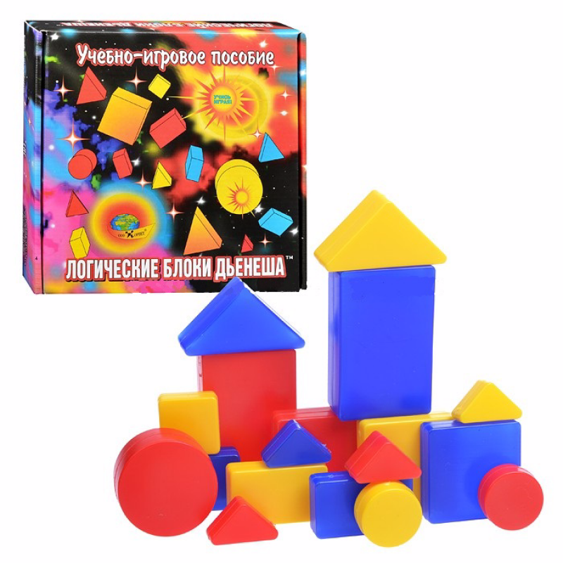

Картотека дидактических игр с Блоками Дьенеша для подготовительной группы

№1 *«Раздели****блоки****»*

Цель: разбивает множество по трем совместным свойствам, производит логические операции *«не»*, *«и»*, *«или»*, доказательности мышления.

Материал: набор логических **блоков Дьенеша три игрушки***(волк, заяц, лиса)*.

Ход игры.

Перед детьми по кругу расставлены игрушки. Нужно помочь им поделить **блоки** для строительства своих домиков.

Сначала взрослый помогает детям обозначить места для **блоков**, которые подходят всем трем игрушкам (1, волку и зайцу (2, зайцу и лисе (3, лисе и волку *(4)*; которые никому не подходят *(5)*.

Затем предлагает разделить фигуры так, чтобы у волка оказались все круглые, у зайца – все большие, у лисы – все синие, чтобы дети легче запомнили правило, рядом с игрушками можно положить **карточки – свойства**.

После практического решения задачи дети называют, какие фигуры оказались общими для всех игрушек *(круглые большие синие)*; какие фигуры оказались только у волка (круглые маленькие не синие, только у зайца (большие не круглые не синие, только у лисы *(синие маленькие не круглые)*; какие фигуры общие для волка и зайца (круглые большие не синие, для волка и лисы (круглые синие маленькие, для зайца и лисы *(большие синие не круглые)*; какие фигуры никому не подошли *(маленькие не круглые не синие)*. Если ребенок, характеризуя **группу**, называет только два из трех свойств, взрослый обращает его внимание на другие **группы блоков**, которые имеют указанные свойства; затем просит его еще раз назвать **группу**, но так, чтобы ее нельзя было спутать ни с какой другой.

При повторении упражнения правило разбиения **блоков называют дети**. Каждый раз указывается другое сочетание свойств – оснований разбиения **блоков**.

Например, разделить фигуры так, чтобы у волка оказались все тонкие, у зайца – все треугольные, у лисы – все маленькие, или у волка – все большие, у зайца – все синие, у лисы – все толстые; у волка – все желтые, у лисы – все красные, у зайца – все квадратные и т. д.

Если в результате раскладывания **блоков некоторые места***(коробки)* окажутся пустыми, взрослый побуждает детей выяснить и рассказать, почему так получилось, при этом всячески стимулирует доказательность размышления. (Почему те или иные фигуры оказались здесь? Почему это или другое место без фигур? Почему нельзя те или иные фигуры положить вместе с другими)

Дальнейшие упражнения можно проводить как *«игры с тремя обручами»*.

Перед детьми три разноцветных пересекающихся обруча:

Сначала взрослый предлагает детям поставить игрушку или прыгнуть на любое из мест в обручах и назвать,где оно находится: 1-е – внутри всех трех обручей, 2-е – внутри желтого и красного, но вне синего обруча, 3-е – внутри красного и синего, но вне желтого обруча, 4-е – внутри желтого и синего, но все красного обруча, 5-е – внутри желтого, но все красного и синего обруча, 6-е – внутри красного, но вне желтого и синего обруча, 7-е – внутри синего, но вне желтого и красного, 8-е – вне всех обручей.

Затем дети решают различные игровые задачи,предложенные взрослым: засаживают цветами палисадник, раскладывают пирожные на праздничном столе, составляют мозаику и проч. Правила разбиения **блоков они предлагают сами**. Например, разложить пирожные на блюда так, чтобы на красном блюде оказались все красные пирожные, на синем – все треугольные, на желтом – все толстые пирожные, или составить мозаику так, чтобы в красном окошке были все круглые стеклышки, в синем – все большие, в желтом – все желтые и т. д.

№2 Засели домики»

Цель: различает и называет свойства предмета, оперирует сразу четырьмя свойствами.

Материал: логические **блоки или фигуры**, **карточки** с изображением домиков.

Ход игры.

Перед детьми – таблица. На ней нарисован новый дом в городе логических фигур. Но жители города – фигуры – никак не могут расселиться в нем. А заселить дом надо так, чтобы в каждой комнате оказались одинаковые по размеру жильцы *(фигуры)*.

Знаки внизу домика подсказывают, какие фигуры, в каких комнатах должны поселиться.

Дети разбирают фигуры и раскладывают их в домике. В конце проверяют, называют, чем похожи все фигуры в каждой клетке (квартире, какие они.

Упражнение повторяется. Сначала дети классифицируют фигуры по указанным основаниям (заполняют домики со знаками, а затем самостоятельно выделяют признак, по которому можно разделить фигуры *(заполняют домики без знаков)*. Взрослый поощряет самостоятельный выбор основания классификации.

Примечание: Для упражнений с **блоками** необходимо увеличить изображения домиков. Их можно располагать на полу, на столе, на коврике и в другом удобном месте.

II

При заселении домиков дети классифицируют фигуры сразу по двум свойствам.

В городе логических фигур появляются новые двухэтажные дома. В них еще сложнее расселить жильцов. Но добрый домовой решил помочь жителям. Он нарисовал вокруг дома знаки – подсказки. Знаки подсказывают, какие фигуры должны поселиться на каждом этаже и в каждом подъезде дома.

Дети утоняют, где какие фигуры должны помещаться, и заселяют дом. В конце называют, какие фигуры оказались в каждой клеточке *(указывают два общих свойства для каждой****группы фигур****)*.

Упражнения повторяются. Домик нужно заселить так, чтобы в каждой клетке оказались одинаковые фигуры.

В дальнейших упражнениях взрослый стимулирует и поощряет самостоятельный поиск детьми оснований для классификации предметов по двум свойствам. С этой целью предлагает изображения двухэтажных домиков без знаков – подсказов.

От заселения двухэтажных домов дети переходят к заселению трехэтажных. Эти упражнении можно организовать по – другому – как игру. Для этого дети разбиваются на пары. У каждой пары – домик и набор фигур. Игроки совместно определяют правила расселения фигур и по очереди выкладывают их в домик. Если кто – то допускает ошибку, он забирает ошибочную фигуру как штрафную. Выигрывает тот, у кого меньше штрафных фигур. Он может определять правила нового расселения фигур в домике.

III

Дети классифицируют фигуры *(****блоки****)* сразу по трем свойствам (цвету, форме, толщине; цвету, форме, размеру; форме, размеру, толщине и т. д.).Перед детьми сразу два домика: большой и маленький. Их задача – расселить фигуры в два домика так, чтобы в каждой клеточке – квартире оказались все одинаковые фигуры. При этом в маленьком домике поселяются маленькие фигуры, а в большом – большие.

№3 *«У кого в гостях Винни – Пух и Пятачок»*

Цель: способен делать простые обобщения, устанавливать простейшие связи между предметами.

Материал: **карточки** с логическими таблицами, набор логических **блоков Дьенеша**.

Ход игры.

Винни – Пух и Пятачок отправились в город логических

фигур. В каждом доме они побывали только у одной фигуры. Зашли они

в первый дом. У какой фигуры в гостях Винни – Пух и Пятачок?

Дети находят недостающую фигуру и кладут в клетку, где нарисованы

Винни – Пух и Пятачок. Если дети не могут самостоятельно решить задачу, взрослый предлагает рассмотреть, какие фигуры находятся в верхнем и среднем рядах, установить, чем похожи эти ряды, и определить, какой фигуры недостает. При поиске недостающих фигур дети анализируют, сравнивают и обобщают фигуры в таблице по двум свойствам.

№4 *«Дорожки»*

Цель: выделяет и абстрагирует цвет, форму, размер, толщину, сравнивать предметы по заданным свойствам.

Материал: набор логических **блоков Дьенеша**, три домика *(макеты или изображения домиков или их условные обозначения)*.

Ход игры.

На полу по кругу на расстоянии не менее метра один от другого расставлены три домика – дом Наф – Нафа, Ниф – Нифа и Нуф – Нуфа. Между ними нужно проложить дорожки так, чтобы поросятам удобно было ходить в гости друг к другу. Но дорожки надо строить по правилам.

Как построить первую дорожку, предлагает взрослый. Например так, чтобы в ней рядом не было фигур одинакового цвета.

Дети по очереди выкладывают **блоки**. Тот, кто заметит ошибку, забирает *«ошибочный»* **блок себе**. Ребенок, собравший наибольшее число таких **блоков**, получает право первым начать строительство. Он выбирает, между какими домиками будет строиться следующая дорожка.

Каждую новую дорожку желательно строить по новому правилу. Дорожки можно выкладывать так, чтобы рядом не было фигур одного размера, или одной толщины, или одной формы.

Для поддержания интереса детей взрослый меняет игровые задачи: построить мост через речку, сделать из фигур праздничную гирлянду, составить поезд из **блоков – вагончиков и т**. д. (В старшем дошкольном возрасте дети могут не выкладывать, а рисовать в тетрадях дорожки, мостики, цепочки из фигур.)

II

Усложняются правила построения дорожек. Требуется,чтобы дети при выполнении задания ориентировались сразу на два свойства: построить дорожку так, чтобы рядом были фигуры одинакового цвета, но разной формы одинаковой формы, но разного цвета; одинакового размера, но разной формы; разные по цвету и форме; разные по цвету и размеру и т. д.). Правила построения дороже придумывает не только взрослый, но и сами дети.

III

Правила построения дорожки еще больше усложняются:требуется учет трех свойств: построить дорожку так, чтобы рядом были фигуры одного цвета, но разные по форме и размеру; одной формы, но разного цвета и размера; одинаковые по размеру и цвету, но разные по форме; разные по цвету, форме и размеру и т. д.

Взрослый не оставляет без внимания проявление инициативы детей и их творчества при составлении правил, предлагает детям новые игровые задачи.

В старшем дошкольном возрасте дети могут не выкладывать, а рисовать в тетрадях дорожки, цепочки, мостики из фигур.

№5 *«Логический поезд»*

Цель: способствовать решению логических действий и операций, умению декорировать *(расшифровывать)* информацию, изображенную на **карточке**, умению видоизменять свойства предметов в соответствии со схемой, изображенной на **карточке**, умению действовать последовательно, в строгом соответствии с правилами.

Материал: три паровоза разного цвета (синий, желтый, красный,на каждом поезде его номер: 1234, 5678, 9101112, 4 вагона, **карточки** с символами изменения свойств, **карточки** с изображением отношений между числами, набор логических **блоков Дьенеша**.

Ход игры.

В игре может участвовать вся **подгруппа** детей 9 – 11 человек. Взрослый,а затем сами дети раскладывают игровой материал: поезда, вагончики, над каждым вагончиком кладут **карточку** с символом изменения свойств (**карточка** выбирается произвольно, также раскладываются **карточки** с числовыми соотношениями.

Наш грузовой поезд необычный, логический. Грузы, которые он везет, перегружаются из вагона в вагон. В каждом вагоне с ними происходят изменения в соответствии с правилами, изображенными на **карточке над вагоном**.

Последовательность действий. Распределение команд по поездам.

Каждый ребенок берет **карточку** с числовыми соотношениями, например, 2<*<4, находит число, обозначенное *- это 3, значит его груз *«поедет»* в желтом поезде (*«3»* входит в номер этого поезда 1234). Таким образом, все дети распределяются на три команды *(везут грузы в желтом, синем и красном поездах)* перевозка груза.

Свой груз надо перевезти по всем вагонам в соответствии с правилами *(изменение свойств по часовой стрелке)*. Например, в желтом вагоне едет логическая фигура – большой красный треугольник, в первом вагоне от головы поезда он изменил величину и станет маленьким красным треугольником, во втором вагоне после изменения цвета, он станет маленьким желтым треугольником, в третьем вагоне изменится его форма, он станет маленьким желтым прямоугольником, в последнем четвертом вагоне повторное изменение цвета – наш груз маленький синий прямоугольник.

Положить груз, с которым начинаем путешествие слева от поезда, груз, побывавший во всех вагонах справа от последнего вагона. Таким образом,

слева от поезда мы положим большой красный треугольник, справа от последнего вагона маленький синий прямоугольник. Все дети команды участвуют вместе с воспитателем в проверке правильности выполнения задания.

Взять следующий груз, произвести с ним те же действия. Выигрывает команда, **подготовившая** к перевозке большее количество груза.

Один из вариантов дальнейшего развития игры:

Выбор пункта отправки и назначения груза *(постройки объектов и т. д.)*

Оформление сопроводительных документов для груза *(количество, вид, шифрование свойств)*. В период освоения игры первоначальное количество вагонов 2, затем количество вагонов увеличивается до четырех. Изменение расположения **карточек** со свойствами над вагонами позволяет проводить эту игру многократно *(при желании и интересе детей)*.

№6 *«Автотрасса»*

Цель: выделяет свойства предметов, абстрагирует их, следует определенным правилам при решении практических задач, самостоятельно составляет алгоритм действий.

Материал: таблицы с правилами построения дорог, набор логических **блоков Дьенеша**.

Ход игры.

Город логических фигур, готовиться к автомобильным соревнованиям – гонкам. Надо построить гоночную трассу. Дети строят дорожки *(цепочки)* по правилам, которые требуют учета трех свойств *(цвет, размер, форма, толщина)*.

№7 *«Необычные фигуры»*

Цель: способен к анализу, абстрагированию; строго следует правилам при выполнении цепочки действий (разветвленный алгоритм – *«выращивание дерева»*); творческого мышления, воображения.

Материал: наборы логических **блоков Дьенеша по количеству детей**, таблицы с правилами построения фигур.

Ход игры.

В городе логических фигур состоится карнавал необычных фигур. Надо помочь простым фигуркам превратиться в необычные, сложные *(построить из простых фигур сложные)*. Правила таких превращений записаны на таблицах. Для каждой фигуры есть свое правило построения. Взрослый показывает таблицу с правилом построения необычных фигур. Он помогает детям выяснить, на какое свойство фигур надо смотреть (на форму, с какой фигуры начинать строить необычную *(с той, от которой отходят все стрелки, - с прямоугольника)*.От прямоугольника отходят две стрелочки: одна к квадрату, вторая к треугольнику. Это означает, что к нему нужно приложить квадрат и треугольник с любой стороны. От квадрата стрелочка идет к кругу – к нему надо пристроить круг. От треугольника стрелка идет тоже к кругу – и к нему нужно пристроить круг. А от круга не отходит ни одной стрелочки, поэтому к нему не нужно ничего прикладывать. Затем каждый ребенок строит сложную фигуру, прикладывая **блоки один к другому**. Взрослый нацеливает детей на создание своей, не похожей на другие, необычной фигуры.В результате у детей могут получиться самые разные сложные фигуры:

По окончании работы дети сравнивают фигуры, находят неточности, устанавливают, на что или на кого они похожи.

В повторных упражнениях используются другие правила.

Сначала дети пользуются готовыми правилами, потом сами составляют их. Взрослый каждый раз поощряет проявление детьми самостоятельности и творчества при составлении правил, фигур.

II

Необычные фигуры дети строят по правилам, которые требуют учета сразу двух свойств, например, формы и цвета, или формы и размера, или цвета и размера.

Фигуру могут строить одновременно несколько человек. В этом случае дети по очереди выкладывают свои фигурки. Тот, кто допускает ошибку, оставляет фигуру себе. Выигрывает тот, у кого меньше набрано штрафных фигур.

Сначала дети строят фигуры по установленным правилам, а затем – по самостоятельно составленным.

III

При составлении необычных фигур используются правила, которые требуют учета сразу трех свойств.

Взрослый поощряет проявление детьми самостоятельности при определении правил игры; меняет правила *(расколоть дерево, разгадать герб и т. д.)*.

№8 *«Поймай тройку»*

Цель: сравнивает предметы по самостоятельно выделенным свойствам, называет их.

Материал: набор логических **блоков Дьенеша**.

Ход игры.

Ведущий перемешивает фигуры и складывает их стопкой, затем снимает две верхние и кладет их на стол. Первый участник игры берет из стопки верхнюю фигуру, прикладывает ее к паре на столе и ищет, чем похожи все три фигуры. Если он замечает какое – либо общее свойство (цвет, форму или размер, то забирает все три фигуры как выигрыш; если же общего свойства он не обнаруживает, то последнюю снятую фигуру кладет вниз стопки. Затем следующий участник берет из стопки новую фигуру *(верхнюю)* и ищет общее свойство в тройке фигур.

В ситуации, когда общее свойство тройки обнаруживает другой игрок, а не тот, который снял фигуру, он и забирает тройку фигур как выигрыш.

Выигрывает тот, кто соберет больше фигур.

№9 «Где чей гараж? *(Построй дом)*»

Цель: умеет оперировать сразу четырьмя свойствами предмета, абстрагирует, декодирует информацию.

Материал: набор логических **блоков Дьенеша**, **карточки – домики**, прямоугольники по размеру клеток на **карточке***(40 шт.)*.

Ход игры.

В игре принимают участие 5 человек: ведущий и строители. У ведущего мешочек с фигурами. У каждого строителя **карточка** – домик и прямоугольники – *«кирпичики»*. Задача строителей – построить свой дом. Ведущий по очереди вынимает из мешочка **блоки** или из конверта фигуры, называет их форму. Тот, кто находит соответствующее обозначение на своей **карточке**, закрывает его прямоугольником – *«кирпичиком»*. Ведущим становится тот, кто первым правильно закроет все знаки на своей **карточке***(построит вой дом)*.

Можно предложить детям варианты **карточек**, которые потребуют ориентировки на другие свойства *(цвет, размер)*.

II

Используются **карточки**, которые требуют выделения двух свойств.

Ведущий, вынимая фигуры из мешочка, называет их цвет и форму.

Целесообразно сделать и такие варианты **карточек**, играя с которыми детям необходимо ориентироваться на другие свойства *(цвет и размер или форму и размер)*.

III

Используются **карточки**, которые требуют ориентировки на три - четыре свойства.

Ведущий, вынимая фигуры из мешочка, называет цвет, форму и размер каждой фигуры.

№10 *«Помоги фигурам выбраться из леса»*

Цель: сопровождает речью действия по решению логических заданий.

Материал: набор логических **блоков Дьенеша**, таблицы.

Ход игры.

Перед детьми таблица. На ней изображен лес, в котором заблудились фигурки. Нужно помочь им выбраться из чащи.

Сначала дети устанавливают, для чего на разветвлениях дорог расставлены знаки. Не перечеркнутые знаки разрешают идти по своей дорожке только таким фигурам, как они сами; перечеркнутые знаки – всем не таким, как они, фигурам. Затем дети разбирают фигуры *(****блоки****)* и по очереди выводят их из леса. При этом рассуждают вслух, на какую дорожку каждый раз надо свернуть.

В дальнейших играх используются таблицы.

Для поддержания интереса взрослый ставит перед детьми разнообразные игровые задачи, наделяет фигуры и **блоки различными образами**. Например, каждая фигура – Дюймовочка *(нужно помочь ей выбраться из мышиной норы)* или **блоки – корабли***(надо вывести их из бушующего моря)* и т. п.

№11 *«Угощения для медвежат»*

Цель: сравнивает предметы по одному – четырем свойствам,понимает слова: *«разные»*, *«одинаковые»*, понимает отрицания свойств.

Материал: 9 изображений медвежат, **карточки** со знаками символами свойств, набор логических **блоков Дьенеша**.

Ход игры.

1 вариант: в гости к детям пришли медвежата. Чем же будем гостей угощать? Наши медвежата сладкоежки и очень любят печенье, причем разного цвета, разной формы. Какой материал нам удобно *«превратить»* в печенье. Конечно, **блоки** или логические фигуры. Давайте угостим медвежат.

Угощают девочки. Печенье в левой и правой лапах должны отличаться только формой. Если в левой лапе у медвежонка круглое *«печенье»*, в правой может быть квадратное, или прямоугольное, или треугольное *(не круглое)*.

А сейчас угощают мальчики. Печенье в лапах медвежат отличается только цветом.В дальнейшем условие игры:отличие печенья по двум признакам: цвету и форме, форме и размеру, цвету и размеру и т. д.

В работе с детьми старшего возраста возможно отличие *«печенья»* по 3 – 4 свойствам. В этом случае используются **блоки Дьенеша**. Во всех вариантах ребенок выбирает любой **блок***«печенье»* в одну лапу, а во вторую подбирает по правилу, предложенному воспитателем.

2 вариант с использованием **карточек с символами свойств**.

Последовательность действий *(алгоритм)*игры: **карточки** с символами свойств кладут стопкой *«рубашками»* вверх, ребенок вынимает из стопки любую **карточку**, находит *«печенье»* с таким же свойством, ищет еще одно печенье, отличающееся только этим свойством, угощает мишку, *«записывает»*, как угощал Мишку. Ребенок выбрал,например: выбрана **карточка***«большой»*.Ребенок выбрал логическую фигуру: большой красный треугольник.Второе печенье: маленький красный треугольник. Печенье отличается по размеру.

Усложнение: отличие не только по одному, а по двум, трем, четырем свойствам.

В играх с нахождением отличие по 4 свойствам используются **блоки Дьенеша**.

В играх можно использовать логические кубики, кроме цифровых.

В играх могут быть элементы соревнований, чья команда быстрее угостит мишек.

№11 *«Найди клад»*

Цель: способен анализировать, абстрагировать и называть цвет, форму, размер, толщину.

Материал: 8 квадратных логических **блоков**, круги из бумаги (*«клады»*, **карточки со знаками цвета**, формы, размера, толщины *(для II и III вариантов)*.

Ход игры.

I

Перед детьми лежат 8 квадратных **блоков**: 4 синих *(большой тонкий, маленький тонкий, большой толстый, маленький толстый)* и 4 красных *(большой тонкий, большой толстый, маленький тонкий, маленький толстый)*. Дети – кладоискатели, кружок из бумаги – клад.

Кладоискатели отворачиваются, ведущий под одним из **блоков прячет клад**. Кладоискатели ищут его, называя различный свойства **блоков**. Тот, кто находит клад, забирает его себе, а под одним из **блоков прячет новый клад**.

Здесь и далее звездочкой отмечены авторские разработки заданий. – Ред. Ведущий *(это может быть воспитатель, родитель или ребенок)* вначале сам исполняет роль кладоискателя и показывает, как вести поиск клада. Называет различные свойства **блоков**. Если ведущий правильно указывает свойства **блока**, под которым находится клад, дети должны говорить *«да»*, если неверно – *«нет»*. Например,ведущий спрашивает: *«Клад под синим****блоком****?»* *«Нет»*, - отвечают дети. – Под желтым? – Нет. – Под большим? – Нет. – Под толстым? – Да.

Кладоискатель проверяет. Если находит клад, забирает его себе, если нет – продолжает поиск. Выигрывает тот, кто найдет больше кладов.

При повторении игры **блоки** меняют по форме и цвету (желтые и красные треугольники, синие и желтые прямоугольники или синие и красные круги и т. д., увеличивается их количество за счет присоединении фигур оставшегося цвета.

II

У ведущего **карточки – свойства**. Количество **блоков увеличивается до 16**. В их число входят все **блоки одного цвета**, но разной формы, размера и толщины. Игрокам нужно угадать любые два свойства той фигуры, под которой спрятан клад. При поиске клада они указывают сразу два свойства. На каждое указанное свойство ведущий выставляет **карточку** с соответствующим знаком.Например: - Под круглой большой фигурой? – Нет. – Под квадратной маленькой? – Под квадратной (выкладывает **карточку***«квадрат»*, но не под маленькой. – Под квадратной большой? – Да (добавляет к ранее выставленной **карточку***«большой»*).

Поднять **блок и проверить**, если под ним клад, может только тот, кто правильно указал оба свойства **блока**.

При повторении игры следует взять **блоки другого цвета**.

III

Количество **блоков – 24**: все одинаковые по размеру, но разные по форме, цвету, толщине или все одинаковые по толщине, но разные по форме, цвету, величине.

Когда кладоискатели ищут клад, они должны указывать сразу три свойства. Ведущий подтверждает каждое угаданное свойство **карточками – свойствами**.

Например: - Под красным большим круглым? – Под красным (выкладывает *«красный цвет»*, но не под большим и не под кругом. – Под красным маленьким треугольником? – Под красным маленьким (добавляет к выложенной **карточке еще одну***«маленький»*, но не под треугольником. – Под красным маленьким квадратом? – Да (выставляет еще одну **карточку***«квадрат»*).

Тот, кто правильно назвал все три свойства, поднимает указанный **блок**. Найденный клад забирает себе.

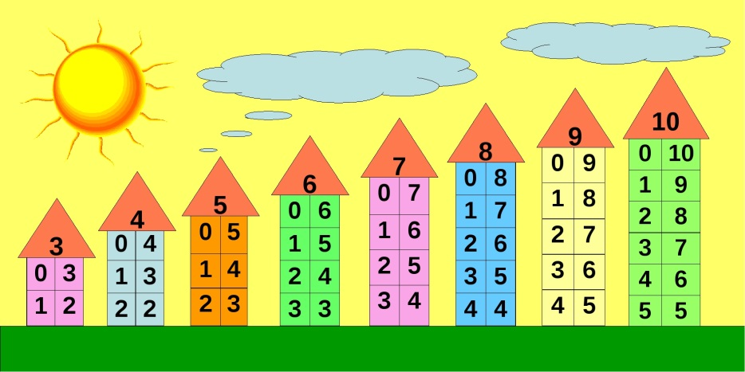

**Дидактическая игра «Числовые домики» для детей подготовительной к школе группы**

Дидактическая игра «Числовые домики» для детей подготовительной к школе группы

**Задача:**

Закреплять состав числа в пределах 10;

Формировать умения раскладывать число на два меньших и составлять из двух меньших большее (в пределах 10, на наглядной основе).

**Материалы к игре:**

Большие карточки – домики, с определенными цифрами на крыше.

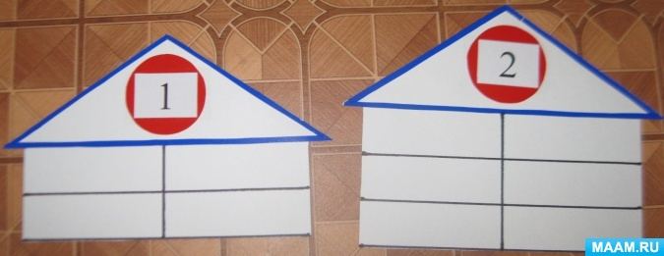  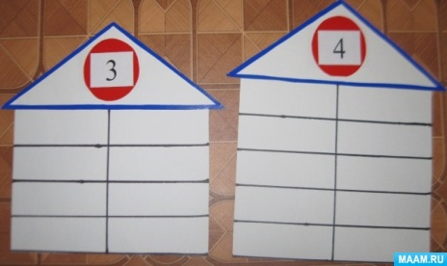

Маленькие карточки – окошечки с цифрами от 0 до 10.

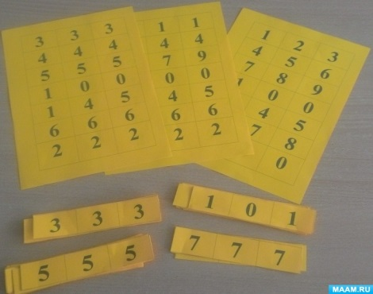  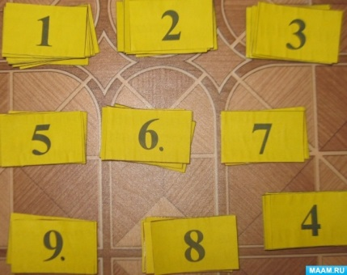

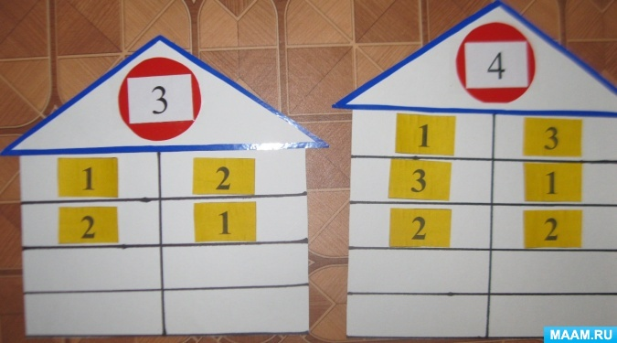

**Условия игры:**

Перед ребенком большая карточка – домик. В домике, на крыше живет определенная цифра. Предложить ребенку подумать и сказать, из каких чисел она состоит. Ребенок должен назвать и показать все варианты состава числа, выкладывая карточки с цифрами в окошечки.

**Объяснение игры:**

Например, нужно выбрать домик с цифрой 6 на крыше. Заполнить пустые окошки. Объяснить, почему именно эти числа нужно положить в эти окошки, а не другие? Затем выбрать домики с другой цифрой, выполнить те же действия.

И т. д.

Данная игра подводит ребенка к решению простых задач на сложение и вычитание. Ребенок учится сравнивать, анализировать и обобщать.

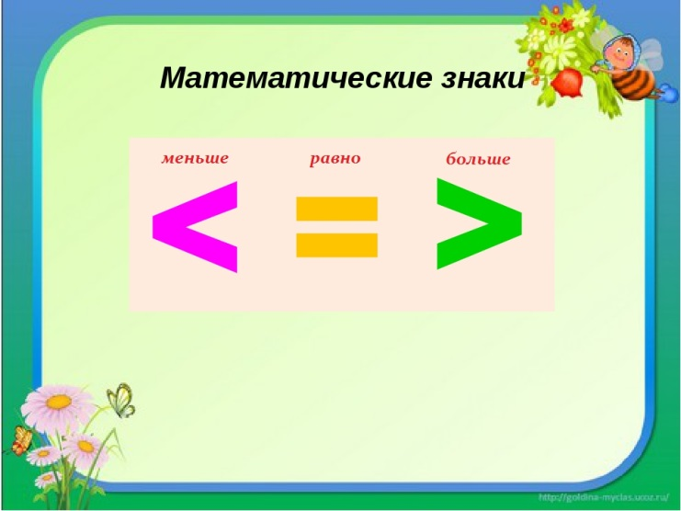

*«Б****ольше****»*, *«****меньше****»*, *«****равно****»*.

**ИГРА ПРЕДНАЗНАЧЕНА ДЛЯ ДЕТЕЙ** 6-7 ЛЕТНЕГО ВОЗРАСТА. МОЖЕТ ИСПОЛЬЗОВАТЬСЯ КАК ДЛЯ ОБУЧЕНИЯ, ТАК И ДЛЯ ЗАКРЕПЛЕНИЯ МАТЕРИАЛА О ЗНАКАХ, УМЕНИЕ ИХ ИСПОЛЬЗОВАТЬ И ПРИМЕНЯТЬ НА ПРАКТИКЕ.

Первый конверт: составь неравенства, используя картинки и знаки *«****больше****»*, *«****меньше****»*, *«****равно****»*.

Второй конверт: собери пазлы и **сравни** количество предметов, изображенных на них.

Третий конверт: **сравни два числа**, используя знаки *«****больше****»*, *«****меньше****»*, *«****равно****»*. Собери пример и **сравни** получившиеся значения.

СТИХИ О МАТЕМАТИЧЕСКИХ ДЕЙСТВИЯХ

Как нет на свете

Без ножек столов,

Как нет на свете

Без рожек козлов.

Котов без усов,

И без панцирей раков.

Так нет в арифметике

Действий без знаков.

Я – плюс, и этим я горжусь!

Я для сложения гожусь.

Я – добрый знак соединения,

И в этом мое предназначение.

СЛОЖЕНИЕ

Чтобы правильно сложить

Надо правильно дружить,

Если ссора иль сраженье,

Не получиться сложенья.

Сложим стих, прибавим смех,

Выйдет песенка для всех!

За тобой и за мной

Запоет весь шар земной!

Я – минус, тоже добрый знак.

Ведь не со зла я отнимаю,

А роль свою я выполняю.

ВЫЧИТАНИЕ

Проходила наша Таня

С малышами вычитанье.

Вычитанье, как понять?

Надо что – нибудь отнять.

У Олюшки-орешки,

У Маришки - матрешки.

У Андрюшки новый мяч.

Во дворе и вой и плачь.

Получился ответ:

Игрушки есть-подружек нет.

НА ЧТО ПОХОЖА ЦИФРА

0 Цифра вроде буквы о-

Это ноль иль ничего.

Круглый ноль такой хорошенький,

Что не значит ничегошеньки.

1 Вот один иль единица,

Очень тонкая как птица

Похожа единица на крючок,

А может на обломанный сучок.

2. А вот это-цифра два.

Полюбуйся какова:

Выгибает гибко шею,

Волочится хвост за нею.

3 А вот это-посмотри,

Выступает цифра три.

Тройка-третий из значков-

Состоит из двух крючков.

4 Цифра новая-четырка,

Стол стоит у нас в квартире,

Сколько ножек у него-

У стола твоего?

5. А потом пошла плясать

По бумаге цифра пять.

Руку вправо протянула,

Ножку круто изогнула.

6 Цифра шесть-дверной замочек:

Сверху крючок, внизу кружочек.

7 Вот семерка0кочерга.

У нее одна нога.

8 У восьмерки два кольца

Без начала и конца.

9 Цифра девять иль девятка,-

Цирковая акробатка:

Если на голову встанет, цифрой шесть девятка станет. 